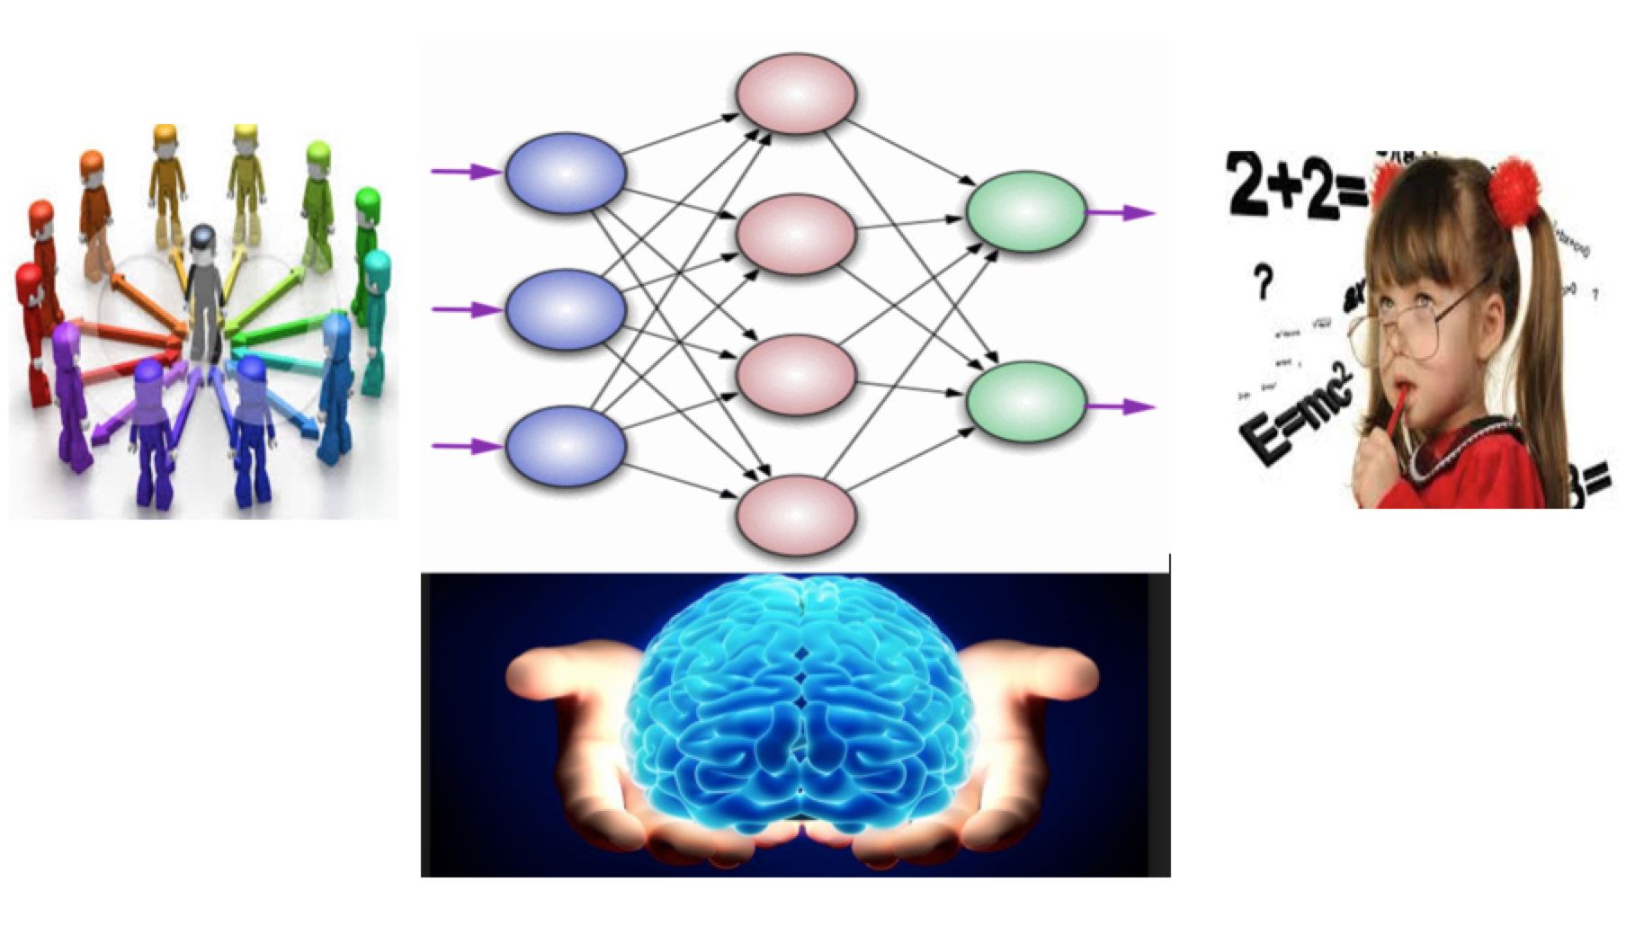
Факультет психологии Института общественных наук
РАНХиГС при Президенте Российской Федерации
при информационной поддержке журнала
«Психология развития и образования»

VI междисциплинарный учебно-исследовательский семинар

«ЕСТЕСТВЕННОНАУЧНЫЕ АСПЕКТЫ ИЗУЧЕНИЯ ЧЕЛОВЕКА
КАК ИНДИВИДА, ЛИЧНОСТИ, СУБЪЕКТА ПОЗНАНИЯ»

состоится в заочно-дистанционном формате в с 01 по 31 мая 2021 г.

К участию приглашаются студенты бакалавриата и специалитета, магистранты, аспиранты, их научные руководители, преподаватели и исследователи в качестве докладчиков, участников дискуссии, слушателей.
.
Организационно-экспертный комитет семинара в период предлагает желающим подать до 31 мая 2021 г. текст своего выступления в виде статьи для ее опубликования в сетевом научно-образовательном журнале «Психология развития и образования: российский журнал прикладных исследований» www.development-edu.ru Статья должна быть выполнена и оформлена в шаблоне, который прилагается ниже).

ОРГАНИЗАЦИОННО-ЭКСПЕРТНЫЙ КОМИТЕТ СЕМИНАРА

Организационный комитет: Ковалев Виктор Вячеславович (председатель, модератор, организация и программа); Токарева Ирина Феликсовна (сомодератор, организация и программа); Стерлигова Ольга Петровна (сомодератор, организация и программа); молодежная группа: Плохоцкий Антон (зам. председателя), Стюшина Алена (специалитет), Дик Иван (аспирантура); экспертная группа (научно-методическая поддержка, рецензирование и научная редакция): Гагарин Александр Валерьевич, Марасанов Герман Игоревич.

Основные цели семинара состоят в привлечении:
- начинающих исследователей из числа студентов, магистрантов и аспирантов к изучению и осмыслению современного статуса естественнонаучных дисциплин, а также междисциплинарного подхода в изучении человека как индивида, личности, индивидуальности;
- российских и зарубежных специалистов, работающих в указанных направлениях семинара и проявляющих интерес к наставничеству и поддержке начинающих исследователей.

Задачи семинара:
- актуализировать изучение естественнонаучной составляющей в предметной области психологического знания;
- очертить круг проблем прикладных междисциплинарных исследований в современной российской и зарубежной психологии;
- проанализировать взаимосвязи естественных и гуманитарных дисциплин в предметных областях прикладных «психологий» (клинической, организационной психологии, педагогики и психологии высшей школы, психологии безопасности и т.д.), для чего на семинаре чередовать теоретические и опытно-прикладные сообщения по разным направлениям;
- стимулировать разработку рассмотренных подходов в рамках подготовки курсовых и выпускных квалификационных проектов;
- публиковать материалы начинающих исследователей в СМИ и сетевых научных репозиториях, а в перспективе в научных журналах.

Рабочие секции семинара:

- Поведение и психика в контексте фило- и антропогенеза.
- Адаптивное поведение человека в различных видах деятельности.
3. Когнитивные науки: междисциплинарные исследования в психологии.
4. Индивидуальные различия человека: наследственность и среда.
5. Психофизиологические и клинико-психологические исследования.
6. Современные проблемы и тенденции развития естественнонаучного знания.
7. Человек в пространстве цифровизации: опыт обучения и преподавания в онлайн-среде.

Рассматриваются и тезисы, выполненные по другим направлениям в ключе проблематики семинара.

«Горячая линия»: kovalev_v@bk.ru

ШАБЛОН ДЛЯ ОФОРМЛЕНИЯ СТАТЬИ
объем текста в файле строго 8000 знаков с пробелами (плюс минус 500 знаков)

УДК 159.9 уточнить можно здесь http://teacode.com/online/udc/

ПСИХОЛОГИЧЕСКИЕ ФАКТОРЫ АДАПТИВНОГО ПОВЕДЕНИЯ ЧЕЛОВЕКА

Иванов Иван Иванович, студент магистратуры; РАНХиГС при Президенте Российской Федерации; проспект Вернадского, 82; Москва, Россия; e-mail:

Аннотация

В предлагаемой работе рассмотрены факторы …; приведены результаты эмпирического исследования: …; указаны возможности практического применения результатов: …; перспективы развития исследования (не более 30 слов).
Ключевые слова: личностное развитие, профессиональное развитие (не более 5-ти слов).

PSYCHOLOGICAL FACTORS OF ADAPTIVE BEHAVIOR OF HUMAN

Ivan I. Ivanov, Graduate Student (Magistracy); RANEPA; 82 Vernadskogo Prospect, Moscow, Russia, 119606; e-mail:

Abstract

In this publication is reviewed: а) the relevance of …; в) a group of …; с) results of an empirical study of … (for empirical articles); d) opportunities for practical application of the results in the different spheres of human activity: ...; ( prospects of the further researches)
Key words: environment, personal development, professional development.

Актуальность и важность предлагаемого исследования заключается в том, что ... (Иванов И.И., 2021).
В этой связи показано, что … (Петров П.П., 2020).

ТЕКСТ СТАТЬИ …

Список литературы

1. Иванов И.И. Теория и практика… М.: Издательство, 2021.
2. Петров П.П. Актуальные проблемы… М.: Издательство, 2020.

Дополнительная информация по регламенту подготовки и отправки тезисов

Статья (файл обозначается: «Сергеева И.В., статья») для публикации в авторской редакции будут приниматься строго до 31 мая 2021 г. по адресу электронной почты development-edu@yandex.ru
Объем текста в файле строго 8000 знаков с пробелами. Размер всех полей – 2,0 см, редактор Microsoft Word, шрифт Times New Roman, размер шрифта 12 пт, кавычки – «», межстрочный интервал – одинарный, выравнивание текста – по ширине, без переносов, без рисунков и других графических объектов.
Название печатается прописными буквами в середине строки размером 12 полужирным шрифтом, под названием – ФИО автора (полужирным шрифтом), место работы, город, страна, e-mail.
Тезисы должны содержать УДК, название, данные об авторе, ключевые слова и аннотацию на русском и английском языках.
Ссылки на использованную литературу приводятся в тексте в круглых скобках, например: (Иванов И.И., 2020), если с цитированием, то с указанием страницы (Петров П.П., 2019, с. 7).
Список использованных источников должен составлять не более 5-ти источников, опубликованных в последние 5 лет. Список дается в алфавитном порядке.
К публикации принимаются только тщательно отредактированные авторские тексты.
Итог формальной проверки в программе «Антиплагиат» должен составить не менее 75% оригинальности.
Программный комитет оставляет за собой право повторной проверки всех поступающих материалов и отклонения материалов, которые не соответствуют тематике сессии и перечисленным правилам.
Предполагается организационный взнос в размере 1250 руб., включающий расходы на возмещение авторами редакционно-издательских услуг (орг. взнос вносится один за одну статью независимо от количества авторов). Информация о реквизитах будет направлена дополнительно сразу после одобрения материалов к публикации.

